影像處理作業2 報告

**題目：**Image Sharpening

406410076 **資工三 温彥博**

Data due : May 10, 2020

Data handed in : May 7, 2020

執行方式:

開啟matlab 執行hw2.m即可

Technical description :

Laplacian Mask 的功能是用來作 Edge Detection，也就是把影像中，物體的邊界找出來，而 Laplacian operator 就是用來構成 Laplacian Mask，Laplacian使用在圖片上主要帶來兩個效果，

1. 利用它的零交叉性質進行邊緣定位
2. 確定一個像素是在一條邊緣暗的一面還是亮的一面

它在圖像處理中扮演重要的角色，其算法實現簡單，而且邊緣檢測的效果又較好，因此成為處理圖像過程中重要的方法

high-boost filtering的銳化圖像過程由原始影像的像素減去原始影像的模糊化影像的像素所得，其處理後的邊緣特徵較為明顯，通常是希望在不消除表示信號基本形式的低頻分量情況下，強調圖像細節的高頻分量。

計算方式如下:

$f_{s}\left(x,y\right)$: sharpened image obtained by unsharp masking

$\overline{f}\left(x,y\right)$: a blurred version of $f\left(x,y\right)$

$f_{hb}\left(x,y\right)$: A high-boost filtered image

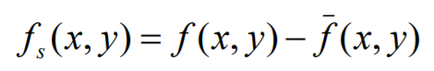

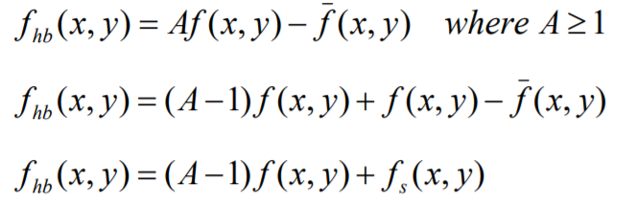

1. Laplacian operator

用二階微分得 $\left[\begin{matrix}-1 & -1 & -1 \\ -1 & 8 & -1 \\ -1 & -1 & -1\end{matrix}\right]$ 對整張圖片做運算。

1. high-boost filtering

使用原始影像減去經過low-pass filter的影像。

Experimental results :

|  |
| --- |
|  |
|  |
|  |
|  |

Discussions :

經過Laplacian operator 和 high-boost filtering後的圖片，我們可以看到它們有著更明顯黑白對比，對於較為模糊又或是灰色部分較多的圖片，其改善效果也更加顯著，彷彿眼前的圖片更加清晰，經過實驗可知，Laplacian operator使用二階Laplacian對圖片作用後，邊緣部分強化圖片變得更清晰，而high-boost filtering的效果相較於Laplacian operator更利於人眼辨識，將低頻訊號濾掉，邊緣變得較清楚，不但有著原始圖片的架構，還有著更為清晰的輪廓。References and Appendix:

1. <https://ithelp.ithome.com.tw/articles/10192114>
2. <https://silverwind1982.pixnet.net/blog/post/250092094>
3. <https://zh.wikipedia.org/wiki/%E6%8B%89%E6%99%AE%E6%8B%89%E6%96%AF%E7%AE%97%E5%AD%90>
4. <http://nova.bime.ntu.edu.tw/~ttlin/Course01/lecture_notes/c1lecture_note11.htm>
5. <https://figer.pixnet.net/blog/post/29526891>
6. <http://ocw.ncu.edu.tw/ocwdata/63016/63016-20100315.pdf>
7. <https://blog.csdn.net/rongfzh1990/article/details/72916814>